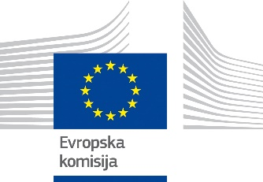

REFORMA EKONOMSKEGA UPRAVLJANJA EU – ISKANJE SOGLASJA
ZA ZAGOTAVLJANJE VZDRŽNOSTI IN RASTI

Kongresni center Brdo, Brdo pri Kranju, 9. marec 2023

Hibridni dogodek

9.00-10.00 | Prihodi in kava
10.00-12.00 | Moderator dogodka je Mitja Gaspari, nekdanji minister za finance in nekdanji guverner Banke Slovenije  Uvodna nagovora:  Robert Golob, predsednik Vlade Republike Slovenije  Paolo Gentiloni, komisar za gospodarstvo, Evropska komisija  Govorci:  Klemen Boštjančič, minister za finance, Slovenija  Paolo Gentiloni, komisar za gospodarstvo, Evropska komisija Paschal Donohoe, predsednik Evroskupine  Fernando Medina, minister za finance, Portugalska  Johanna Lybeck Lilja, državna sekretarka, Ministrstvo za finance, Švedska (vklop prek video povezave)  Pierre Gramegna, izvršni direktor, Evropski mehanizem za stabilnost
 | Vprašanja udeležencev in novinarjev.
sledi | Stoječe kosilo za udeležence dogodka

